早鸟红利：基于自己Rollup的去中心化交易所

过去几年来，加密货币领域一直积极发展去中心化金融（DeFi）作为其主旋律——加密货币的匿名性和自由性。

截至今天，DEX 的每日总交易量为 33.2 亿美元，是 2024 年 1 月的三倍。然而，仅币安一家交易所的每日交易量就达到 580 亿美元。这表明 DeFi 和 DEX 仍然是一个具有巨大潜力的市场。

越来越多的交易者，无论是散户还是机构，都变得更加有经验，并开始转向分散的工具来保护他们的资产。

目前，美国和英国超过 5000 万活跃用户由于政府和监管限制无法在中心化交易所上进行加密货币交易，尽管市场需求旺盛，但数千亿美元却无法流通。

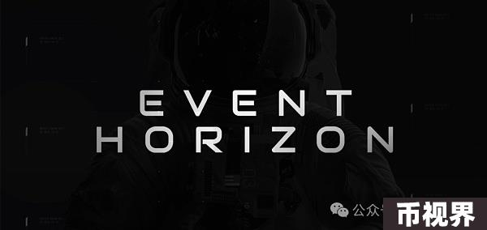

## 为什么DEX尚未超越CEX：

尽管让加密货币完全匿名且人人都可以使用的宏伟想法，但在过去 5 年中，DEX 一直无法解决阻碍其发展和超越传统交易所的几个关键问题。

用户界面不友好：在用户友好性方面，CEX 的表现明显优于去中心化交易所。要开始使用 DEX，需要掌握基础知识，学习如何使用钱包、桥接器、切换网络，并支付高额费用。此外，缺乏能够同时处理所有用户任务的移动应用程序也增加了不便性。

缺乏现货和期货交易：目前大多数 DEX 仅提供货币兑换，而不允许像 Bybit 或 Binance 那样方便的加密货币交易。

性能和可扩展性问题：目前流行的 DEX 交易平台由于界面滞后、网站加载速度慢和交易速度慢而使用起来非常不方便。在执行交易时，资产价格可能会发生变化。目前，这类似于 2000 年代初期的互联网速度。

营销和流动性问题：每个 CEX 平台都允许影响者推荐用户，并从每个用户的佣金中赚取丰厚的收益。DEX 缺乏这一点，这使得项目难以建立有效的营销策略，从而导致用户数量不足以维持所有交易对的流动性。

## DEX 应该是什么样的：

DEX 应该结合传统交易所的所有便捷方面：跨所有设备的易用性、快速的处理速度、兑换货币和参与交易的能力，以及 DEX 的优势：从任何国家不受限制地访问加密货币、匿名性和安全性。

## Event Horizon 简介

为了解决这些问题，我们提出了 Event Horizon，一个建立在自己的 L2 区块链上的真正的去中心化非 KYC 交易所。

我们的目标是成为加密货币市场的头号参与者，并占据至少 10% 的 DEX 市场。

Event Horizon 是一个无需 KYC 的去中心化交易所，具有用户友好的界面：您可以通过手机进行期货交易，无需额外步骤或疑问，完全安全和舒适。

无需 KYC：全世界每个人都可以匿名并访问交易所。

为所有人提供便捷的移动应用程序和网络界面：交易时不会出现延迟、错误或服务器崩溃的情况。

易于使用：无需切换网络、支付 gas 费或进行无休止的交易确认即可进行交易。它与任何 CEX 一样简单。

混合模型：通过去中心化钱包、TrustWallet 或 MetaMask 直接进行交易，通过单笔交易实现链下订单簿、链上结算、MPC 和自我托管。

复制交易（正在开发中）：任何用户都可以通过简单地复制那些已经证明有稳定回报的顶级交易员，从交易中获得高额盈利，无需任何技能。

## 我们正在通过以下方式构建下一代 DEX：

开发我们自己的 Matcher 解决方案，用于链下交易，随后在链上执行订单。这使我们能够提高订单执行速度，创建与所有交易所一样熟悉的界面，并增加订单管理的灵活性。

开发我们自己的 L2 Rollup，以降低基础设施成本和费用，并提高交易处理速度。与以太坊主网 (L1) 相比，它可将交易成本降低 10-100 倍。区块挖掘时间将在 2 到 5 秒之间，比传统网络快得多。该平台将支持 EVM 的全部优势和功能，通过预先审核的解决方案和大量开发人员使开发变得更加容易。

实行自我监护。

这意味着交易所不会存储客户的资金。用户始终是其资产的所有者，并完全控制其资金。

这消除了与 CEX 相关的黑客攻击和欺诈风险，资金可能被盗或丢失。

引入多方计算（MPC）技术。

增强安全性并保护用户的资金。

MPC 将允许在多个参与者之间分发私钥。这将确保管理和签署交易过程的安全性和去中心化。

## 市场进入路线图：

2024 年第二季度：

启动候补名单

启动合作伙伴计划

启动大使计划

招募一级和二级影响力人士

第一季活动启动

启动教育中心

平台开发

2024 年第三季度：

启动第二季活动

招募一级和二级影响者

平台在测试网上启动

2024 年第四季度：

MVP 发布与启动

第三季活动启动

交易系统上线

推出移动应用程序

Event Horizon 将于 2024 年第三季度至第四季度在测试网上推出。

## 我如何才能成为早期采用者？

通过网络：

invite.eventhorizon.tech/ZcmqFm

完成任务，mint NFT即可